**抚顺市新抚区南阳小学校简介**

一、学校概况  
       新抚区南阳小学校始建于1952 年，原名新邨小学，1998年更名为南阳小学。学校占地面积8931平方米，现有学生760名，19个教学班，42名教职工。其中有高级教师7名，市、区级骨干教师12名，区学科带头人1名，学科新秀2名。学校先后被评为市文明单位，辽宁省课改示范校，全国足球特色校。  
       近年来，学校办学条件不断优化，办学质量迅速提升，生源逐年增长。学校以“爱的教育”思想引领学校的发展，确立了“关注每个孩子成长、引领每个孩子成功、分享每个孩子快乐”的办学理念，实施以素养为导向的课堂教学改革，并通过“以爱育德；以爱促智；以爱养趣；以爱励志”的途径五育并举，让孩子们懂爱、会爱、传递爱。

学校四处溢满爱的育人氛围：有浸润爱的文化厅廊；有多样化的专业教室；有书法、声乐、粘土、绘画、皮影戏、足球、跳绳等丰富的社团活动。学校定期开展艺术节、体育节等活动，给孩子们搭建个性展示的舞台。

这里有爱、有故事、更有温度！

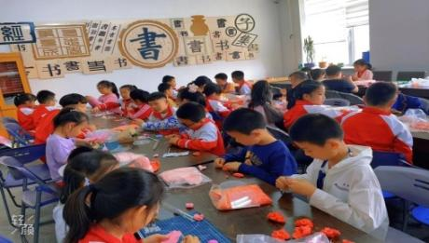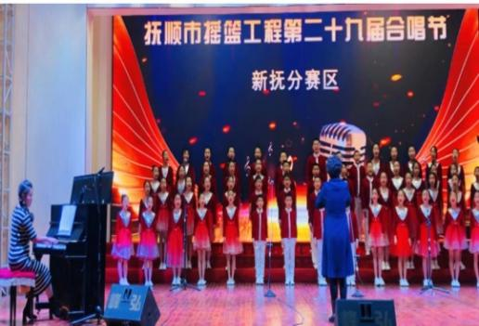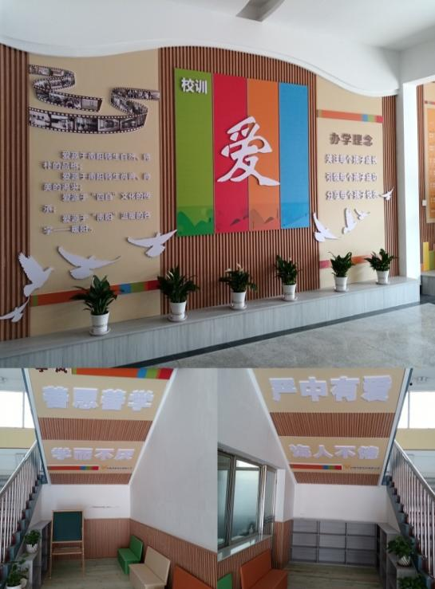

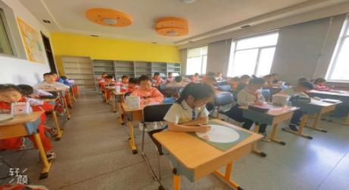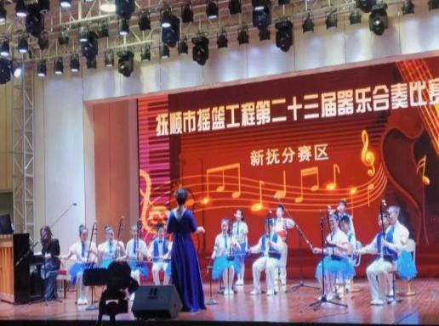

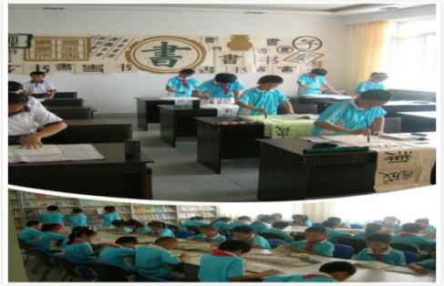

二、招聘计划：

小学语文（班主任）：1名

三、联系方式：  
        联系人：赵学颖老师 电话：13804134258

                                       抚顺市新抚区南阳小学校  
                                               2024年1月31日